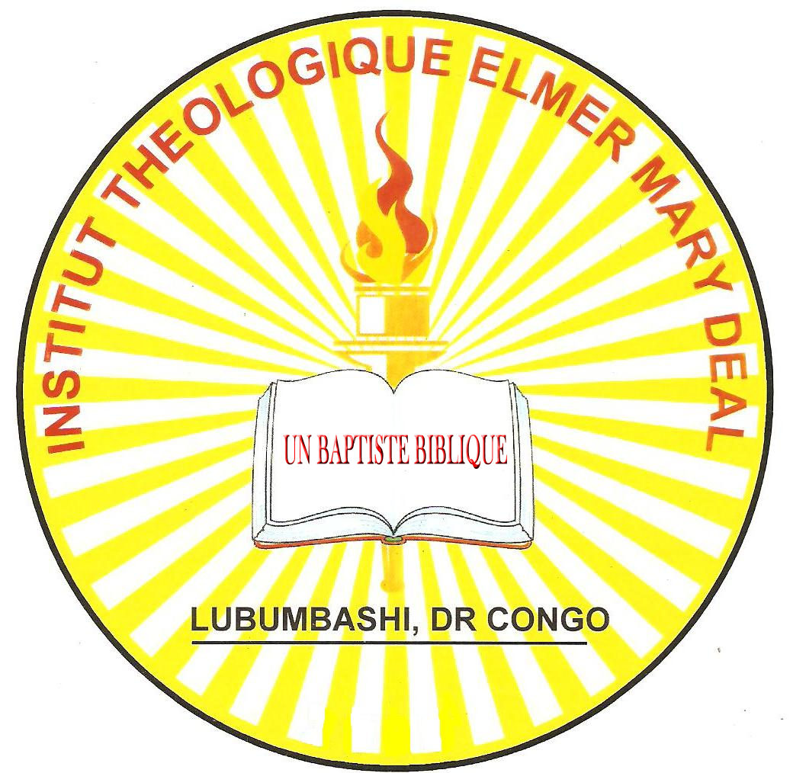

LES EPITRES DE SAINT JEAN (1, 2, 3)

Traduit de l’Anglais en Français par Lubuli Munyengo Joël & Mukeba Kajimba Gustave
Supervisé par : Dr Elmer Lee Deal et Dr et Mme Felicidad C. Felicilda
Missionnaires en République Démocratique du Congo.

La Source de cette Communion
Le But de cette Communion
Les Exigences de cette Communion
Les Tests de cette Communion
Le Maintien de cette Communion
Les Membres de la famille de cette Communion
Les Ennemis de cette Communion
Les Promesses de cette Communion
Les Témoins de cette Communion
La Séparation de cette Communion

Le droit de copie de ce Matériel est interdit, et ce matériel doit être utilisé avec permission

Av Kabalo / Kambove N° 320, C/Lubumbashi D.R.C

